Thiết kế dữ liệu Quản lý khách sạn

Version 1.3

Sinh viên thực hiện:

19120479 - Trần Quốc Đông

19120564 - Trần Tấn Lộc

19120595 - Nguyễn Hoàng Nam

**Bảng ghi nhận thay đổi tài liệu**

| **Ngày** | **Phiên bản** | **Mô tả** | **Người thay đổi** |
| --- | --- | --- | --- |
| 09/05/2022 | 1.1 | Thêm sơ đồ logic | Nguyễn Hoàng Nam |
| 14/05/2022 | 1.2 | Thêm sơ đồ logic | Trần Tấn Lộc |
| 15/05/2022 | 1.3 | Thêm sơ đồ logic | Trần Quốc Đông |
|  |  |  |  |

Mục lục

1. Sơ đồ logic 3

2. Mô tả chi tiết các kiểu dữ liệu trong sơ đồ logic 3

*Nếu Anh/Chị không sử dụng CSDL quan hệ mà dùng XML hoặc file có cấu trúc tự định nghĩa để lưu trữ dữ liệu, cần mô tả cụ thể cấu trúc của file dùng để lưu trữ thông tin, kèm theo 1 ví dụ về nội dung cho tập tin lưu trữ thông tin.*

*Trong trường hợp Anh/Chị sử dụng CSDL quan hệ để lưu trữ dữ liệu, nội dung trình bày gồm 2 phần như sau:*

# Sơ đồ logic

*Vẽ sơ đồ logic của phần mềm. Cần lưu ý có bảng tham số và các bảng danh mục cần thiết để đảm bảo tính tiến hóa của phần mềm.*

*Sơ đồ logic cần xác định rõ quan hệ khóa ngoại.*

*Không cần liệt kê các field của mỗi bảng trong sơ đồ logic*

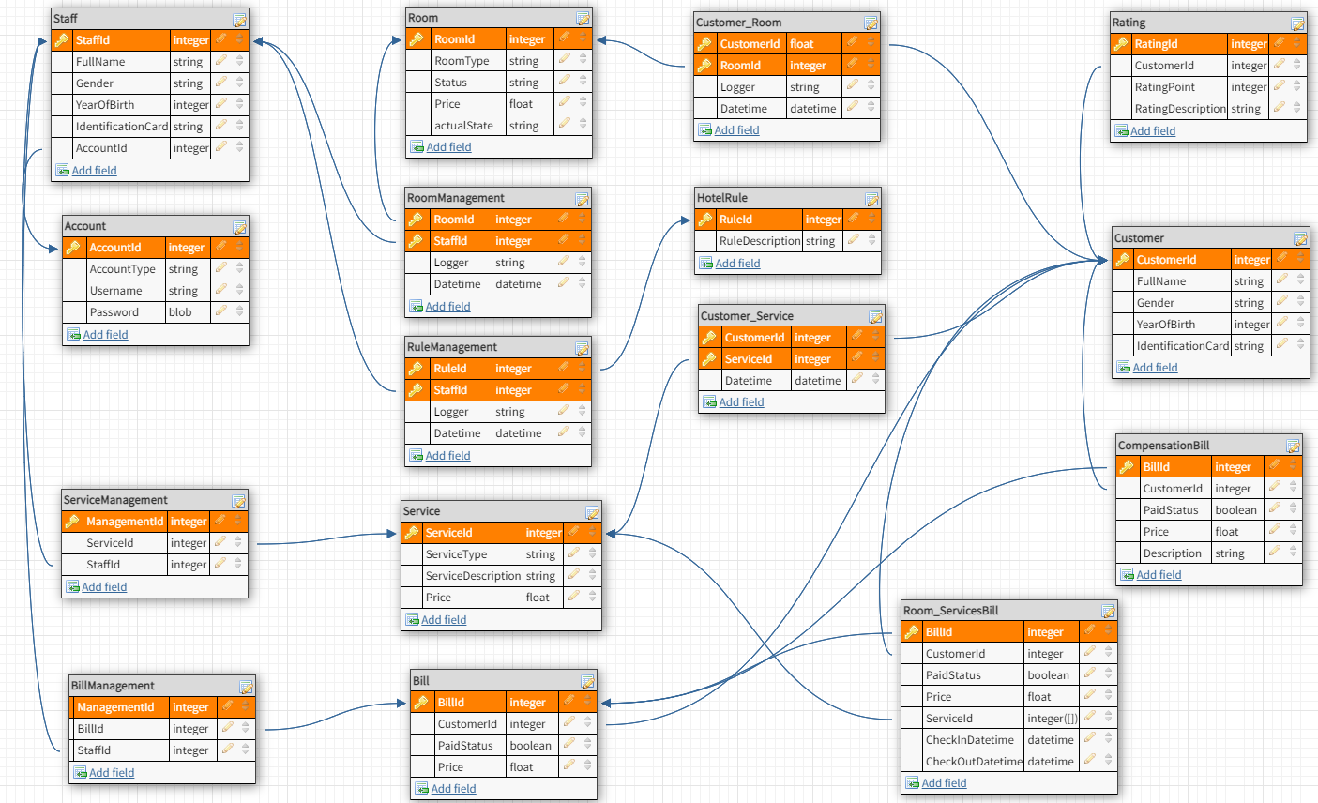

# Mô tả chi tiết các kiểu dữ liệu trong sơ đồ logic

*Với mỗi bảng trong cơ sở dữ liệu, xác định rõ các field thành phần:*

| STT | Tên thuộc tính | Kiểu | Ràng buộc | Ý nghĩa/ghi chú |
| --- | --- | --- | --- | --- |
|  |  |  |  |  |
|  |  |  |  |  |

Bảng Account

| STT | Tên thuộc tính | Kiểu | Ràng buộc | Ý nghĩa/ghi chú |
| --- | --- | --- | --- | --- |
| 1 | AccountId | integer | Khóa chính | Id định danh tài khoản |
| 2 | Username | string |  | Tên đăng nhập |
| 3 | Password | blob |  | Mật khẩu |
| 4 | AccountType | string |  | Loại tài khoản (admin, receptionist, ...) |

Bảng Staff

| STT | Tên thuộc tính | Kiểu | Ràng buộc | Ý nghĩa/ghi chú |
| --- | --- | --- | --- | --- |
| 1 | StaffId | integer | Khóa chính | Id định danh nhân viên |
| 2 | FullName | string |  | Họ và tên nhân viên |
| 3 | Gender | string |  | Giới tính |
| 4 | YearOfBirth | integer |  | Năm sinh |
| 5 | IdentificationCard | string |  | Số chứng minh nhân dân |
| 6 | AccountId | integer | Khóa ngoại (Account) | Id tài khoản của nhân viên |

Bảng Room

| STT | Tên thuộc tính | Kiểu | Ràng buộc | Ý nghĩa/ghi chú |
| --- | --- | --- | --- | --- |
| 1 | RoomId | string | Khóa chính | Mã định danh phòng |
| 2 | RoomType | string |  | Loại phòng |
| 3 | Status | string |  | Tình trạng phòng |
| 4 | Price | float |  | Giá phòng |

Bảng RoomManagement

| STT | Tên thuộc tính | Kiểu | Ràng buộc | Ý nghĩa/ghi chú |
| --- | --- | --- | --- | --- |
| 1 | RoomId | integer | Khóa chính, khóa ngoại(Room) | Mã định danh phòng |
| 2 | StaffId | integer | Khóa chính, khóa ngoại(Staff) | Id nhân viên |
| 3 | Logger | string |  | Hoạt động của nhân viên |
| 4 | Datetime | datetime |  | Thời gian |

Bảng HotelRule

| STT | Tên thuộc tính | Kiểu | Ràng buộc | Ý nghĩa/ghi chú |
| --- | --- | --- | --- | --- |
| 1 | RuleId | integer | Khóa chính | Id định danh quy định |
| 2 | RuleDescription | string |  | Nội dung quy định |

Bảng HotelRuleManagement

| STT | Tên thuộc tính | Kiểu | Ràng buộc | Ý nghĩa/ghi chú |
| --- | --- | --- | --- | --- |
| 1 | RuledId | integer | Khóa chính,  Khóa ngoại (HotelRule) | Id định danh quy định |
| 2 | StaffId | integer | Khóa chính,  Khóa ngoại(Staff) | Id nhân viên |
| 3 | Logger | string |  | Hoạt động của nhân viên |
| 4 | Datetime | datetime |  | Thời gian |

Bảng Rating

| STT | Tên thuộc tính | Kiểu | Ràng buộc | Ý nghĩa/ghi chú |
| --- | --- | --- | --- | --- |
| 1 | RatingId | integer | Khóa chính | Id định danh quy định |
| 2 | CustomerId | interger | Khóa ngoại(Customer) | Id định danh khách hàng của đánh giá đó |
| 3 | RatingPoint | integer |  | Điểm đánh giá |
| 4 | RatingDescriptiton | string |  | Đánh giá của khách |

Bảng Bill

| STT | Tên thuộc tính | Kiểu | Ràng buộc | Ý nghĩa/ghi chú |
| --- | --- | --- | --- | --- |
| 1 | BillId | integer | Khóa chính | Id định danh quy định |
| 2 | CustomerId | integer | Khóa ngoại(Customer) | Id định danh khách hàng của bill đó |
| 3 | PaidStatus | bool |  | Trạng thái đã trả hay chưa |
| 4 | Price | double |  | Giá của hóa đơn |

Bảng Bill Management

| STT | Tên thuộc tính | Kiểu | Ràng buộc | Ý nghĩa/ghi chú |
| --- | --- | --- | --- | --- |
| 1 | BillId | integer | Khóa chính | Id định danh quy định |
| 2 | StaffId | integer | Khóa ngoại(Staff) | Id định danh nhân viên tạo bill |
| 3 | DateTime | datetime |  | Ngày tạo của bill |

Bảng Room_ServiceBill

| STT | Tên thuộc tính | Kiểu | Ràng buộc | Ý nghĩa/ghi chú |
| --- | --- | --- | --- | --- |
| 1 | BillId | integer | Khóa chính | Id định danh quy định |
| 2 | CustomerId | integer | Khóa ngoại(Customer)  Khóa chính | Id định danh khách hàng của bill đó |
| 3 | PaidStatus | bool |  | Trạng thái đã trả hay chưa |
| 4 | Price | double |  | Giá của hóa đơn |
| 5 | ServiceId | integer | Khóa ngoại(Service) | Id định danh dịch vụ được thuê |
| 6 | CheckInDatetime | datetime |  | Ngày check in |
| 7 | CheckOutDatetime | datetime |  | Ngày check out |

Bảng CompensationBill

| STT | Tên thuộc tính | Kiểu | Ràng buộc | Ý nghĩa/ghi chú |
| --- | --- | --- | --- | --- |
| 1 | BillId | integer | Khóa chính | Id định danh quy định |
| 2 | CustomerId | integer | Khóa ngoại(Customer) | Id định danh khách hàng của bill đó |
| 3 | PaidStatus | bool |  | Trạng thái đã trả hay chưa |
| 4 | Price | double |  | Giá của hóa đơn |
| 5 | Description | string |  | Mô tả thiệt hại |

Bảng ServiceManagement

| STT | Tên thuộc tính | Kiểu | Ràng buộc | Ý nghĩa/ghi chú |
| --- | --- | --- | --- | --- |
| 1 | ServiceId | integer | Khóa chính  Khóa ngoại (Service) | Id định danh dịch vụ |
| 2 | StaffId | integer |  | Id định danh nhân viên thực hiện dịch vụ |
| 3 | Logger | string |  | Hoạt động của nhân viên |
| 4 | Datetime | datetime |  | Thời gian thực hiện dịch vụ |

Bảng Service

| STT | Tên thuộc tính | Kiểu | Ràng buộc | Ý nghĩa/ghi chú |
| --- | --- | --- | --- | --- |
| 1 | ServiceId | integer | Khóa chính | Id định danh dịch vụ |
| 2 | ServiceType | string |  | Loại dịch vụ |
| 3 | ServiceDescription | string |  | Chi tiết dịch vụ |
| 4 | Price | float |  | Giá của dịch vụ |

Bảng Customer_Service

| STT | Tên thuộc tính | Kiểu | Ràng buộc | Ý nghĩa/ghi chú |
| --- | --- | --- | --- | --- |
| 1 | CustomerId | integer | Khóa chính | Id định danh khách hàng |
| 2 | ServiceId | integer | Khóa chính  Khóa ngoại (Service) | Id định danh dịch vụ |
| 3 | Datetime | datetime |  | Thời gian diễn ra dịch vụ với khách hàng |

Bảng Customer_Room

| STT | Tên thuộc tính | Kiểu | Ràng buộc | Ý nghĩa/ghi chú |
| --- | --- | --- | --- | --- |
| 1 | CustomerId | integer | Khóa chính | Id định danh khách hàng |
| 2 | RoomId | integer | Khóa chính  Khóa ngoại (Customer) | Id định danh phòng |
| 3 | Datetime | datetime |  | Thời gian đặt phòng của khách hàng |

Bảng Customer

| STT | Tên thuộc tính | Kiểu | Ràng buộc | Ý nghĩa/ghi chú |
| --- | --- | --- | --- | --- |
| 1 | CustomerId | integer | Khóa chính | Id định danh khách hàng |
| 2 | FullName | string |  | Tên của khách hàng |
| 3 | Gender | string |  | Giới tính của khách hàng |
| 4 | YearOfBirth | integer |  | Năm sinh của khách hàng |
| 5 | IdentificationCard | string |  | Chứng minh nhân dân / Căn cước công dân của khách hàng |